
ข่าวพยากรณ์และเตือนภัยการระบาดศัตรูพืช
สำนักงานเกษตรจังหวัดตราด
“ลดต้นทุนและปลอดภัย หากเกษตรกรใช้การจัดการศัตรูพืชแบบผสมผสาน ”
ประจำเดือน กุมภาพันธ์ พ.ศ. 2559 (ฉบับที่ 2/๓)

หนอนใยผัก

ในช่วงนี้ สภาพอากาศเหมาะสมต่อการเจริญเติบโตของศัตรูที่คอยทำลายพืชผักให้ได้รับความเสียหายโดยเฉพาะการระบาดของหนอนใยผัก สำนักงานเกษตรจังหวัดตราดขอแจ้งให้เกษตรกรที่ปลูกผักตระกูลกะหล่ำหมั่นสำรวจแปลงและเฝ้าระวังการระบาดของหนอนใยผัก
ชื่อวิทยาศาสตร์ Plutella xylostella (Linnaeus)
รูปร่างลักษณะและชีวประวัติ
หนอนใยผัก (diamondback moth) หรือที่เกษตรกรทั่วไปเรียกกันว่า หนอนใยจรวด เป็นแมลงศัตรูสำคัญที่สร้างความเสียหายให้กับพืชตระกูลกะหล่ำเป็นอย่างมาก ตัวเต็มวัยของหนอนใยผัก เป็นผีเสื้อกลางคืนขนาดเล็ก เมื่อกางปีกวัดได้ประมาณ 6 - 7 มิลลิเมตร มีสีเทา ส่วนหลังมีแถบสีเหลืองส้ม หนวดเป็นแบบเส้นด้าย แต่ละปล้องมีสีดำสลับขาว ตัวเต็มวัยมีอายุประมาณ 5 - 7 วัน สามารถวางไข่ได้หลายครั้ง มีการพัฒนาการวางไข่ได้เร็วในระยะแรกของตัวเต็มวัย และมีความสามารถในการวางไข่สูงจึงทำให้หนอนใยผักมีอัตราเพิ่มประชากรได้รวด เร็ว เพศเมียวางไข่เป็นฟองเดี่ยวๆ หรือเป็นกลุ่มเล็กๆ เรียงติดกันประมาณ 20 - 80 ฟอง โดยวางไข่ทั้งบนใบและใต้ใบพืช ตัวเต็มวัยเพศเมียตัวหนึ่ง ๆ สามารถวางไข่ได้ระหว่าง 47 -407 ฟอง ไข่มีลักษณะค่อนข้างแบนและยาวรี มีสีเหลืองอ่อนเป็นมัน และจะเปลี่ยนเป็นสีดำเมื่อใกล้ฟักออกเป็นตัวหนอน ระยะไข่ประมาณ 3 - 4 วัน ตัวหนอนมีลักษณะลำตัวยาวหัวแหลมท้ายแหลมส่วนท้ายมีปุ่มยื่นออกเป็น 2 แฉก ตัวหนอนมีสีเขียวอ่อนหรือเทาอ่อนหรือเขียวปนเหลือง หนอนเมื่อโตเต็มที่มีขนาด 1 เซนติเมตร มี 4 วัย หนอนจะเข้าดักแด้ตามใบพืชโดยมีใยปกคลุม ดักแด้หนอนใยผักในระยะแรกๆ จะมีสีเขียวและจะเปลี่ยนเป็นสีน้ำตาลเทาเมื่อใกล้ออกเป็นตัวเต็มวัย ดักแด้มีขนาด 1 เซนติเมตร

ภาพวงจรชีวิตของหนอนใยผัก

ลักษณะการทำลาย
หนอนใยผักเมื่อฟักออกมาจากไข่ใหม่ๆ ตัวหนอนจะแทะกินผิวใบด้านล่างเป็นวงกว้างและทิ้งผิวใบด้านบนซึ่งมีลักษณะโปร่งแสงเอาไว้ หากมีการระบาดรุนแรงหนอนใยผักจะกัดกินใบจนเป็นรูพรุนเหลือแต่ก้านใบ หรือถ้าเกิดกับผักในระยะต้นอ่อน หนอนจะกัดทำลายส่วนยอดจนชะงักการเจริญเติบโต สำหรับผักในระยะที่ออกดอก ติดฝัก ดอกและฝักอาจถูกทำลายหมดไปได้
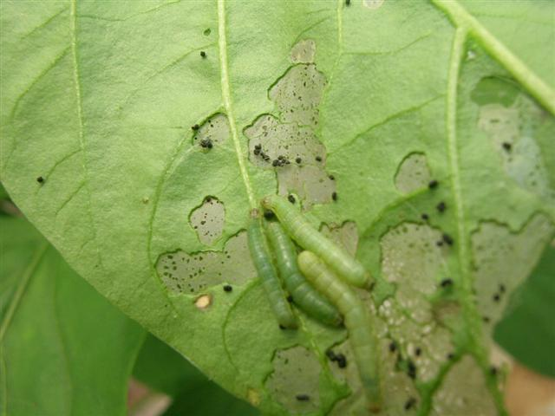
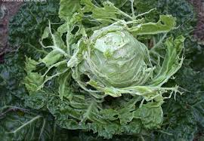

ลักษณะการทำลายของหนอนใยผัก
การแพร่กระจายและช่วงเวลาการระบาด
ในประเทศไทยพบทั่วทุกภาคที่มีการปลูกผักกะหล่ำ หนอนใยผักมักจะเริ่มระบาดมากตั้งแต่ฤดูหนาวและจะเพิ่มความรุนแรงขึ้นเรื่อยๆ จนระบาดมากในช่วงท้ายของฤดูหนาวต่อฤดูแล้ง ซึ่งเป็นระยะที่มีการปลูกผักกันมาก
ศัตรูธรรมชาติ
ตัวห้ำ : ได้แก่ มวนตาโต มวนพิฆาต มวนเพชฌฆาต ต่อรัง ต่อหมาร่า ต่อขายาว จิ้งหรีดหนวดยาว ตั๊กแตนตำข้าว แมลงปอบ้าน แมลงปอเสือ และด้วงดิน
ตัวเบียน : จากการศึกษาพบแตนเบียน 4 ชนิด ที่เป็นศัครูธรรมชาติของหนอนใยผัก ได้แก่ แตนเบียนไข่ Trichogramma confusum Viggiani แตนเบียนไข่ Trichogrammatoidae bactrae Nagaraja
แตนเบียนหนอน Cotesia plutellae และแตนเบียนดักแด้ Thyraeella collaris (Grav)

การป้องกันและกำจัด
1. เก็บเศษผักออกจากแปลงเก็บเกี่ยว หากทิ้งไว้จะเป็นแหล่งเพาะพันธุ์
2. อนุรักษ์ศัตรูธรรมชาติ
3. ใช้กับดักกาวเหนียว 80 กับดัก/ไร่
4. ใช้เรือนตาข่ายไนล่อนหรือปลูกผักกางมุ้ง
5. ใช้การปล่อยแตนเบียนไข่ 60,000 ตัว/ไร่ทุก 10 วัน
6. ใช้เชื้อบาซิลลัส ทรูริงเยนซีส (บีที) ฉีดพ่นทุก 4- 7 วัน เมื่อพบการระบาด อัตราการใช้ตามคำแนะนำในฉลาก
7. ใช้ไส้เดือนฝอยอัตรา 1 ซอง/น้ำ 2 ลิตร ฉีดพ่น 2 ครั้งห่างกัน 15 วัน โดยใช้ในช่วงเวลาเย็น
8. ใช้เมล็ดสะเดาบด อัตรา 1 กก./น้ำ 20 ลิตร แช่ทิ้งไว้ 24 ชั่วโมง แล้วกรองเอาน้ำไปฉีดพ่น
9. หากพบการระบาดรุนแรงให้ใช้สารเคมีฉีดพ่น เช่น ฟลูเฟนนอกซรอน คลอรฟีนาเพอร์ โพรไทโอฟอส เดลทาเมทรินฟิโปรนิล และอะบาเม็กติน อัตราการใช้ตามคำแนะนำในฉลาก โดยใช้ติดต่อกัน 2-3 ครั้ง
และหยุดพ่นสารเคมีก่อนการเก็บเกี่ยวตามคำแนะนำเพื่อป้องกันการตกค้างของสารเคมีในผลผลิตด้วย
ปัจจุบันหนอนใยผักได้มีการพัฒนาสร้างความต้านทานต่อสารฆ่าแมลงได้รวดเร็วและหลายชนิด จึงเป็นการยากต่อการป้องกันกำจัดด้วยการใช้สารฆ่าแมลงฉีดพ่นเป็นประจำเพียงอย่างเดียว ดังนั้นจึงจำเป็นต้องใช้หลายๆ วิธีผสมผสานกันจึงสามารถลดการระบาดของหนอนใยผักได้

กลุ่มอารักขาพืช สำนักงานเกษตรจังหวัดตราด
46 ถ. ราษฎร์นิยม ต. บางพระ อ. เมืองตราด จ. ตราด
โทร. 039-511008 โทรสาร 039-523385 http://www.trat.doae.go.th
E-mail: aragkha_trat@hotmail.com

